「ぽぽろーど」に出店してみませんか！
秋田駅を利用する、たくさんの人に。
あなたのお店を届けてみませんか？
【 期間 】
令和８年９月１日（火）から１１月３０日（月）まで。利用時間は案件によりご相談に応じます。
【 料金 】
1コマ￥２，２００（税込）※全2コマ。2コマ利用（￥４，４００）も可能です。
【 場所 】
西口駅前広場に近いエリア（図の赤枠）
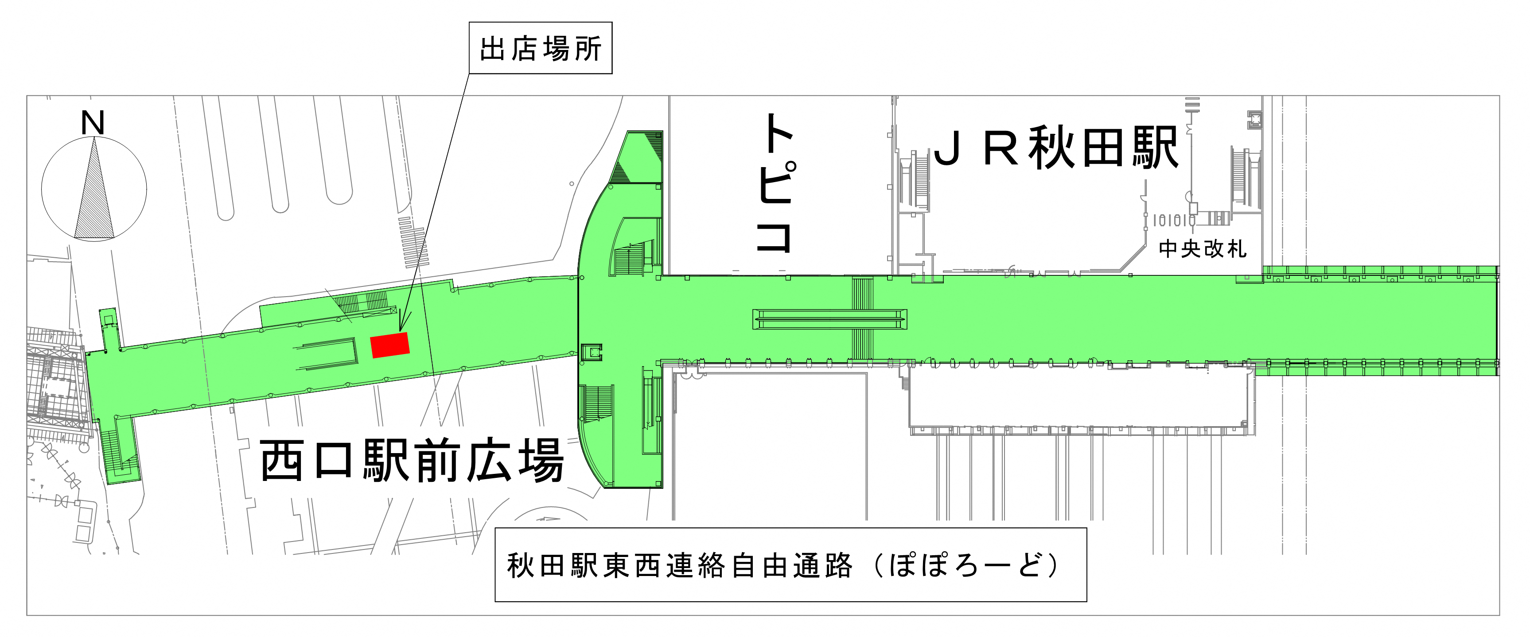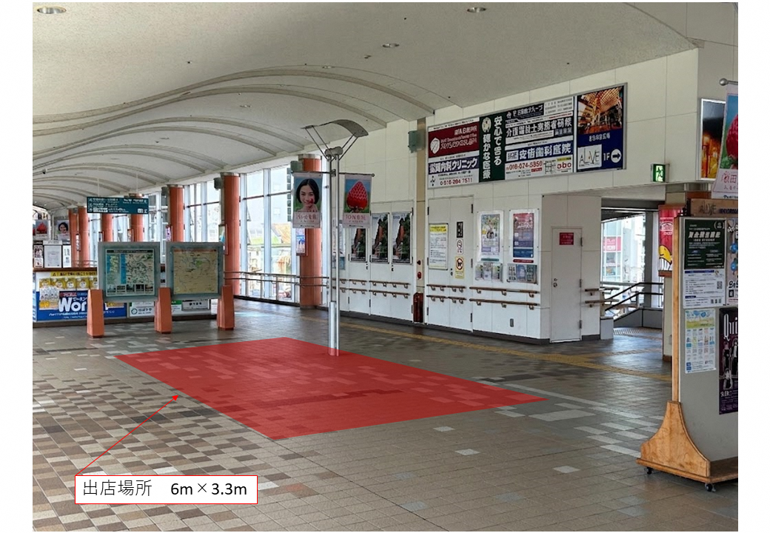

出店を希望される場合は下記要綱をご記載の上、FAXかメールでお申し込みください。
出店名＿＿＿＿＿＿＿＿＿＿＿ 代表者＿＿＿＿＿＿＿＿＿＿＿ 出店希望日＿＿＿＿＿＿＿＿＿＿＿
ご連絡先（TEL）＿＿＿＿＿＿＿＿＿＿＿＿ （メール）＿＿＿＿＿＿＿＿＿＿＿＿＿＿＿＿＿＿＿
電源は１５Ａ１口、テーブル２台、椅子２脚利用可能です。
出店日は先着順で決定いたしますのでご希望に添えない場合がございます。ご了承ください。

お気軽にお問い合わせください。
株式会社アド東北
TEL 018-863-6611 FAX 018-824-5660 hello@ad-tohoku.co.jp 担当／本山

